LISTA DE EXERCÍCIOS
Cassandra no Astra DB: plataforma de streaming de música
Aluno: Carlos Eduardo Correia | Turma: DSM-3 | Data: 05/11/2026

Parte A. Ambiente

Exercício 1: Criar o banco e abrir o CQL Console
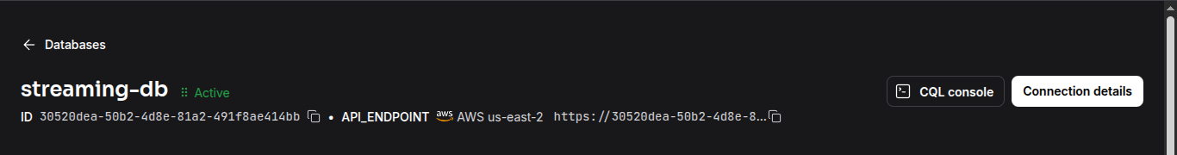
Banco streaming-db com status Active.
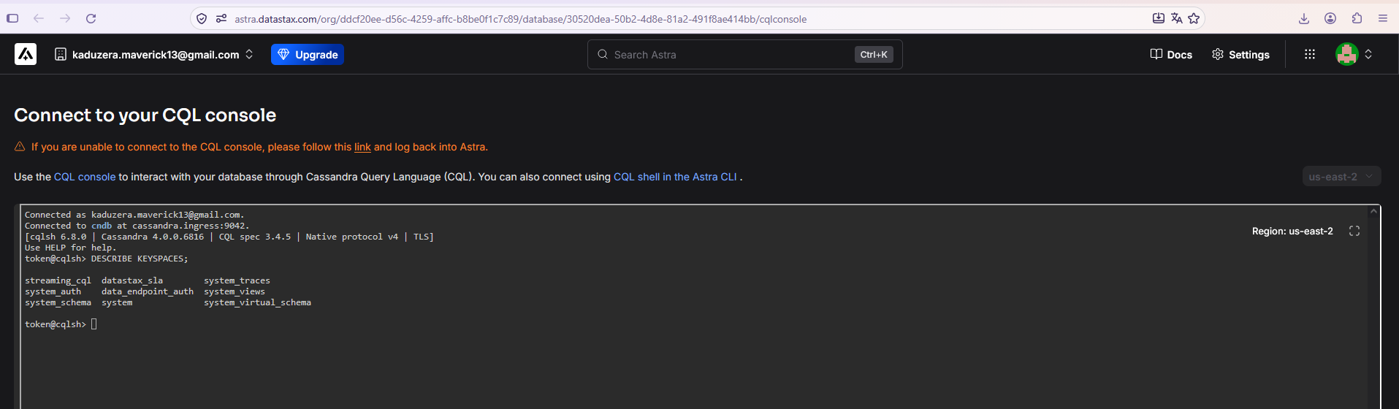
DESCRIBE KEYSPACES: o keyspace streaming_cql aparece na lista.
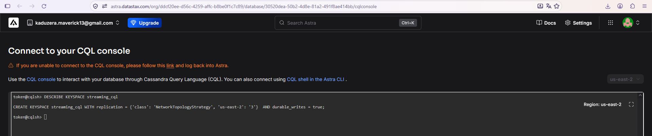
DESCRIBE KEYSPACE streaming_cql.

Parte B. Modelagem e comandos básicos

Exercício 2: Criar a tabela de músicas por artista
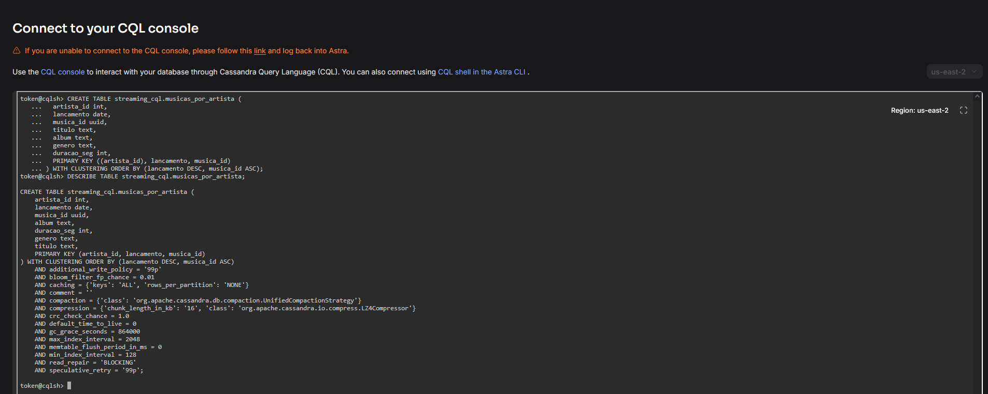
CREATE TABLE musicas_por_artista e DESCRIBE TABLE (clustering lancamento DESC, musica_id ASC).

Exercício 3: Inserir as músicas
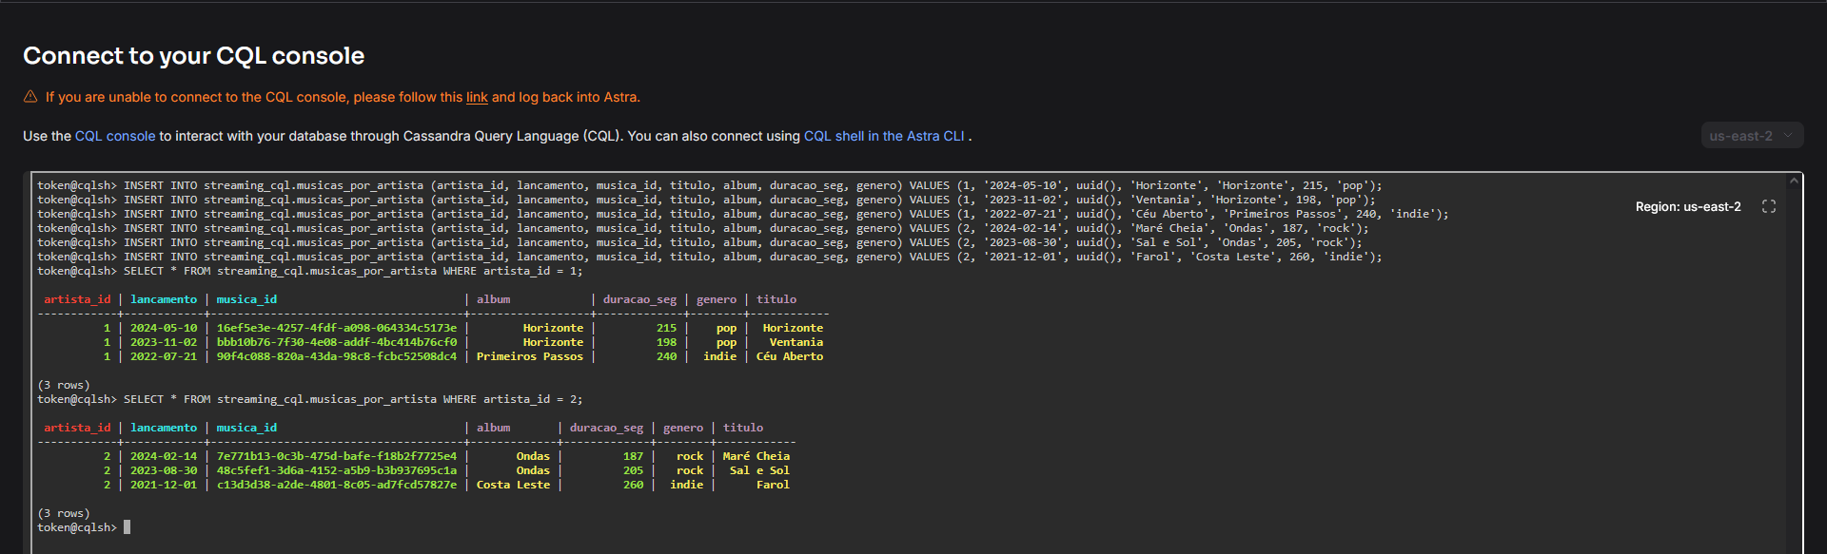
Seis INSERTs e SELECT dos artistas 1 e 2.

Exercício 4: Consultar usando as chaves
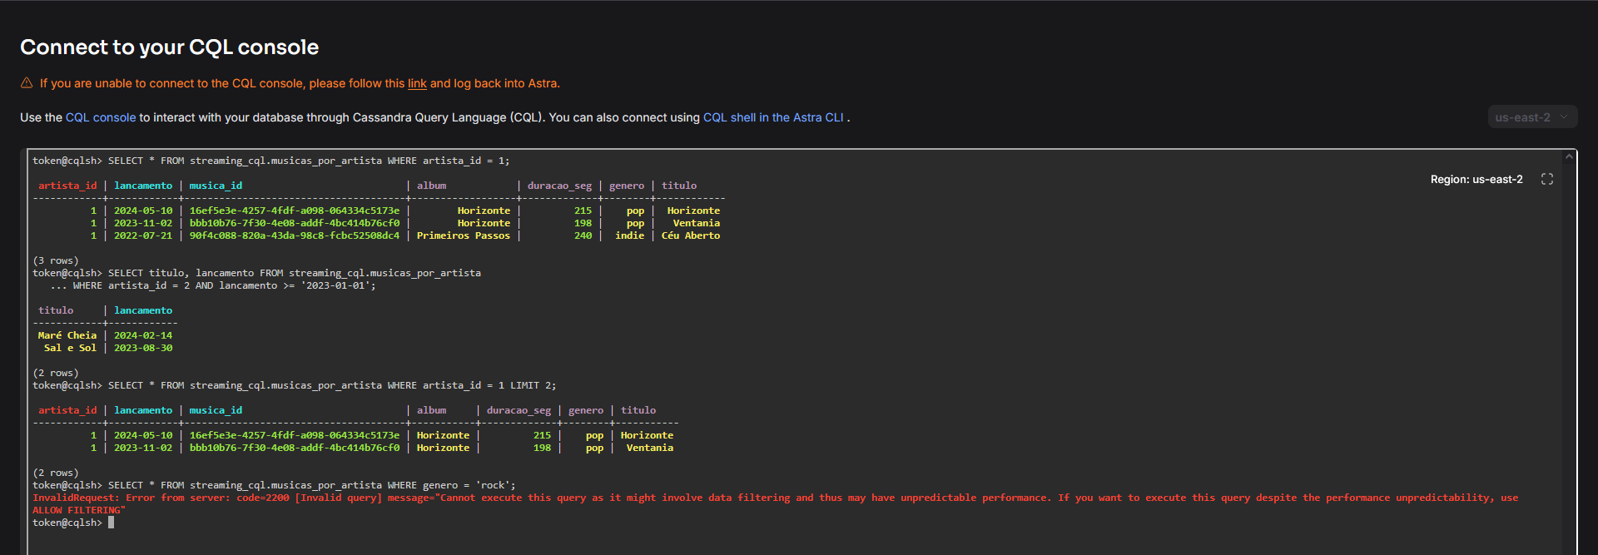
Consultas 1 a 4. A quarta (genero = 'rock') retorna InvalidRequest.
Consulta 1: retorna as 3 músicas do artista 1, da mais recente para a mais antiga, porque a tabela foi criada com CLUSTERING ORDER BY (lancamento DESC).
Consulta 2: retorna Maré Cheia e Sal e Sol. O filtro por intervalo em lancamento (clustering key) é permitido porque a partition key (artista_id) foi informada.
Consulta 3: o LIMIT 2 retorna as duas primeiras linhas da partição, que já estão ordenadas da mais recente para a mais antiga (Horizonte e Ventania).
Consulta 4: deu erro (InvalidRequest). A coluna genero não faz parte da partition key, que é artista_id. O Cassandra só localiza os dados rapidamente pela partition key. Filtrar por genero exigiria varrer todas as partições de todos os nós, o que não escala, e por isso a consulta é recusada (só rodaria com ALLOW FILTERING).

Exercício 5: Atualizar, excluir e usar TTL
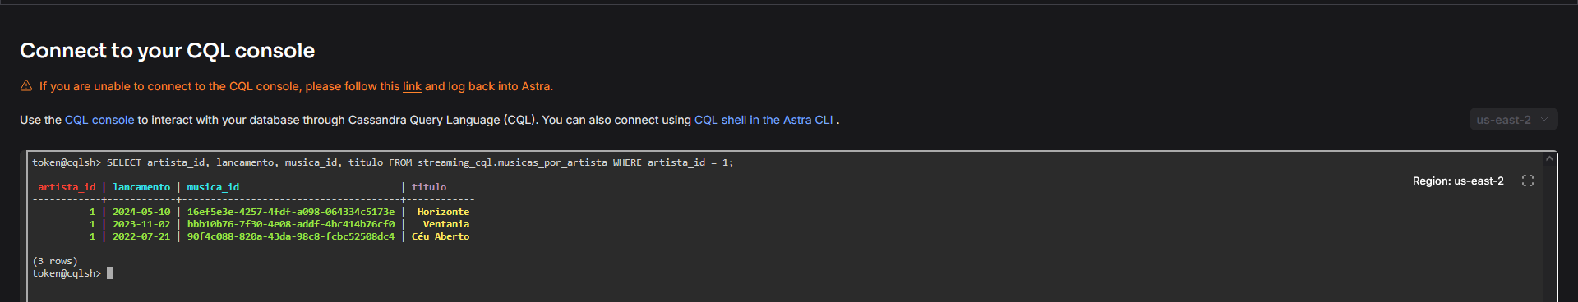
SELECT do artista 1 para copiar o musica_id de Ventania.
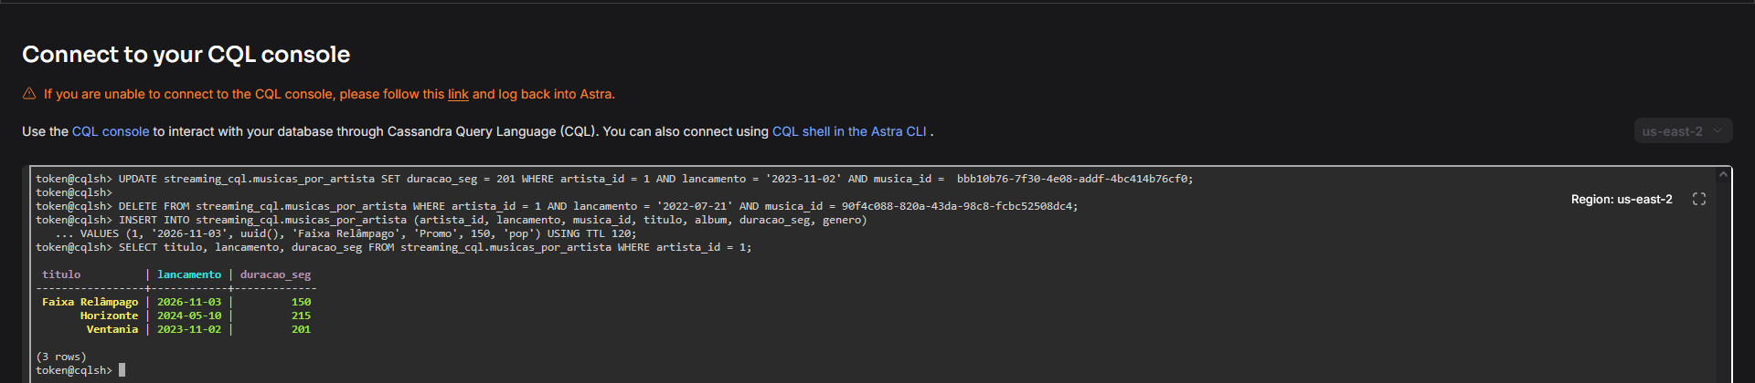
UPDATE da duração de Ventania para 201, DELETE de Céu Aberto, INSERT da Faixa Relâmpago com TTL 120 e SELECT em seguida.
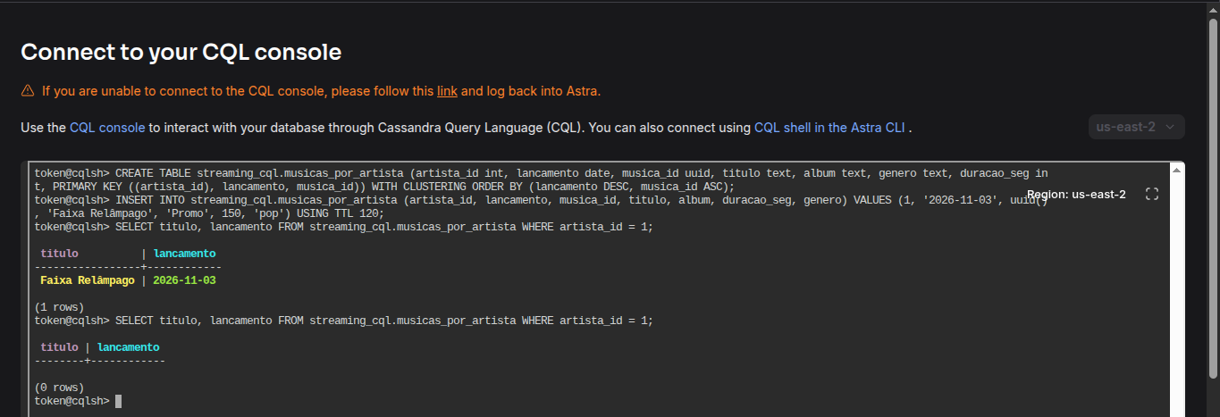
TTL: SELECT antes (1 linha) e depois de 120 segundos (0 linhas). A tabela foi recriada só para repetir este teste.

Parte C. Modelagem por consulta

Exercício 6: Histórico de reproduções (série temporal)
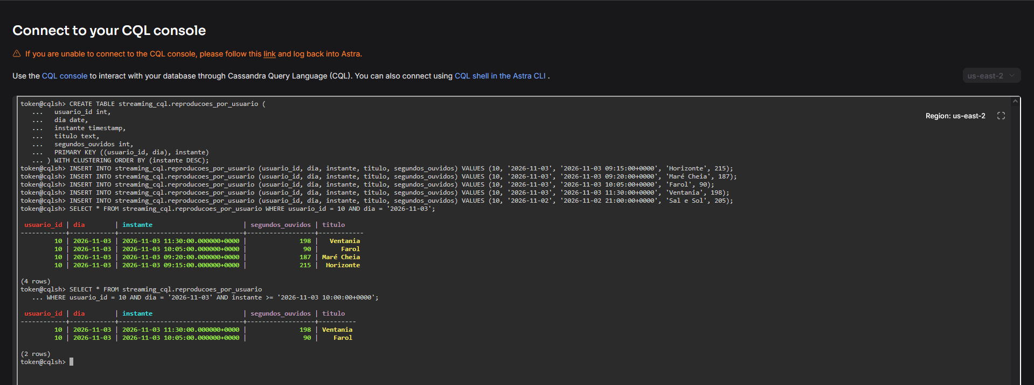
Tabela reproducoes_por_usuario, 5 INSERTs e as duas consultas (dia inteiro e a partir das 10h).
Justificativa: o dia faz parte da partition key para que cada partição guarde apenas um dia de reproduções do usuário. Assim a partição não cresce para sempre e a consulta "tocadas recentemente" lê uma única partição.

Exercício 7: Consulta por gênero: duas soluções
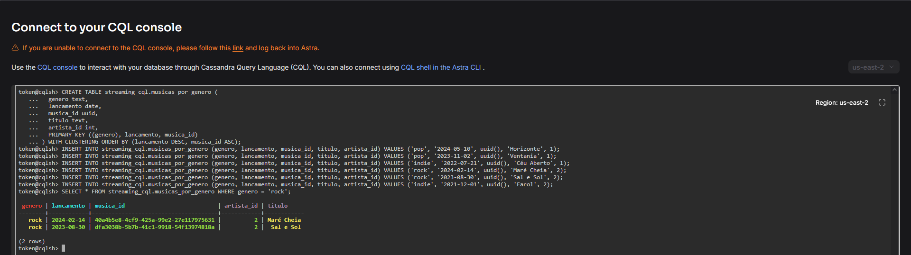
Solução A: tabela musicas_por_genero, INSERTs e consulta do gênero rock.
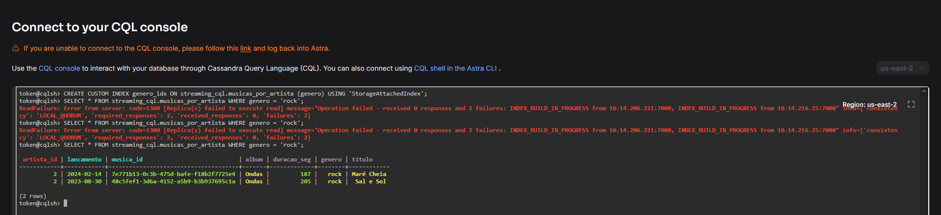
Solução B: índice SAI genero_idx. As duas primeiras consultas falharam porque o índice ainda estava sendo construído (INDEX_BUILD_IN_PROGRESS); a terceira funcionou.
Comparação: a Solução A (tabela própria) dá leitura muito rápida e já ordenada por lançamento, pois cada gênero é uma partição. O custo é duplicar os dados e escrever em duas tabelas a cada inserção, e gêneros muito populares geram partições grandes. A Solução B (índice SAI) é simples, não duplica dados e serve bem para consultas ocasionais ou filtros extras, mas o desempenho é menos previsível e o índice tem custo de manutenção. Use A para telas centrais, de alto volume e com latência crítica, e B para consultas secundárias ou exploratórias.

Exercício 8: Playlists
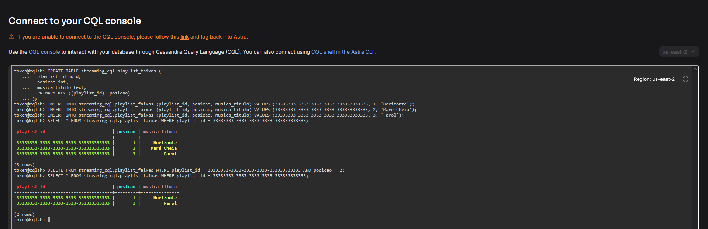
Tabela playlist_faixas, 3 faixas, listagem antes e depois de remover a posição 2.

Exercício 9: Perfil do usuário com coleções
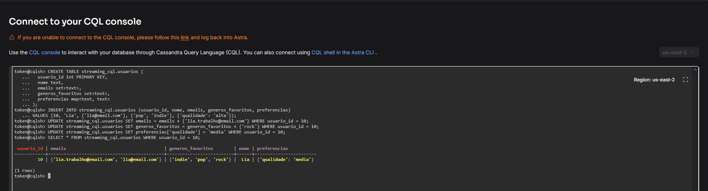
Tabela usuarios com set e map, INSERT, UPDATEs e resultado final do usuário 10 (Lia).

Exercício 10: Contador de reproduções
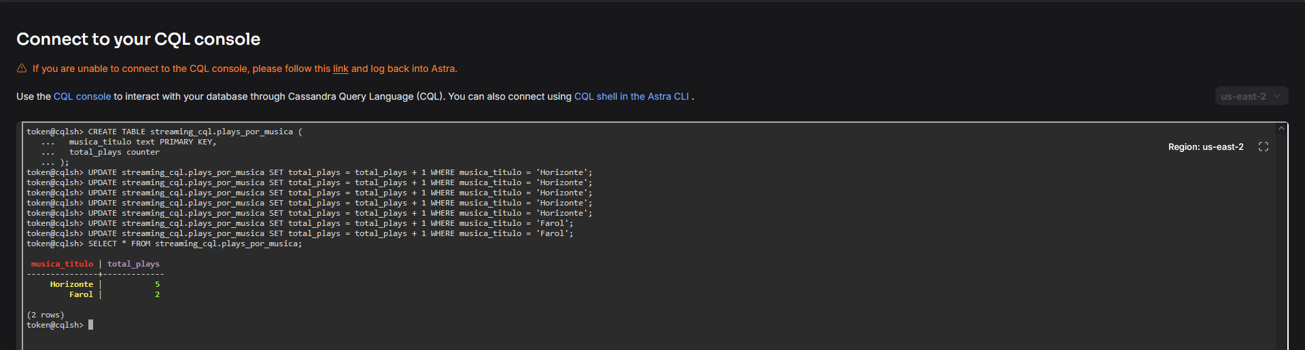
Tabela plays_por_musica (counter): Horizonte = 5 e Farol = 2.

Exercício 11: Sessão de login com TTL
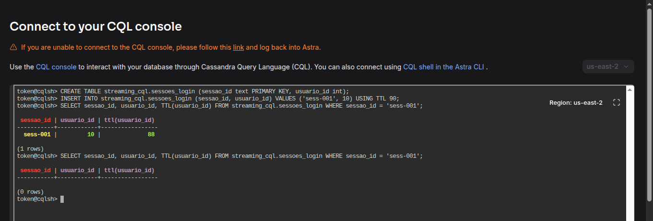
Sessão sess-001 com TTL de 90 s: TTL restante de 88 no primeiro SELECT e 0 linhas após a expiração.
Resposta do item 4: token é uma palavra reservada do CQL. Ela dá nome à função token(), que calcula o hash da partition key, e por isso não pode ser usada como nome de coluna sem aspas.

Exercício 12: Alterar a estrutura da tabela
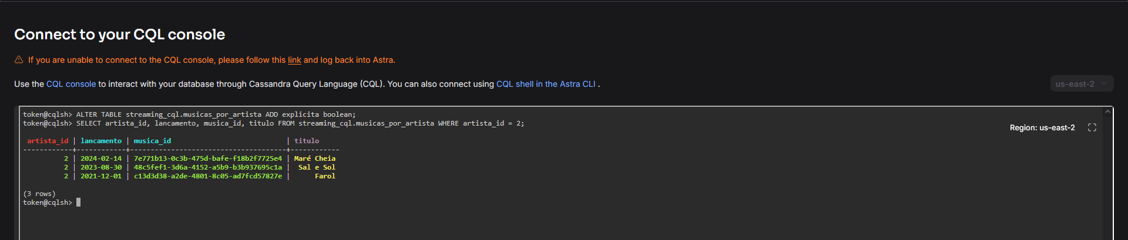
ALTER TABLE adicionando a coluna explicita (boolean) e SELECT para obter o musica_id de Maré Cheia.
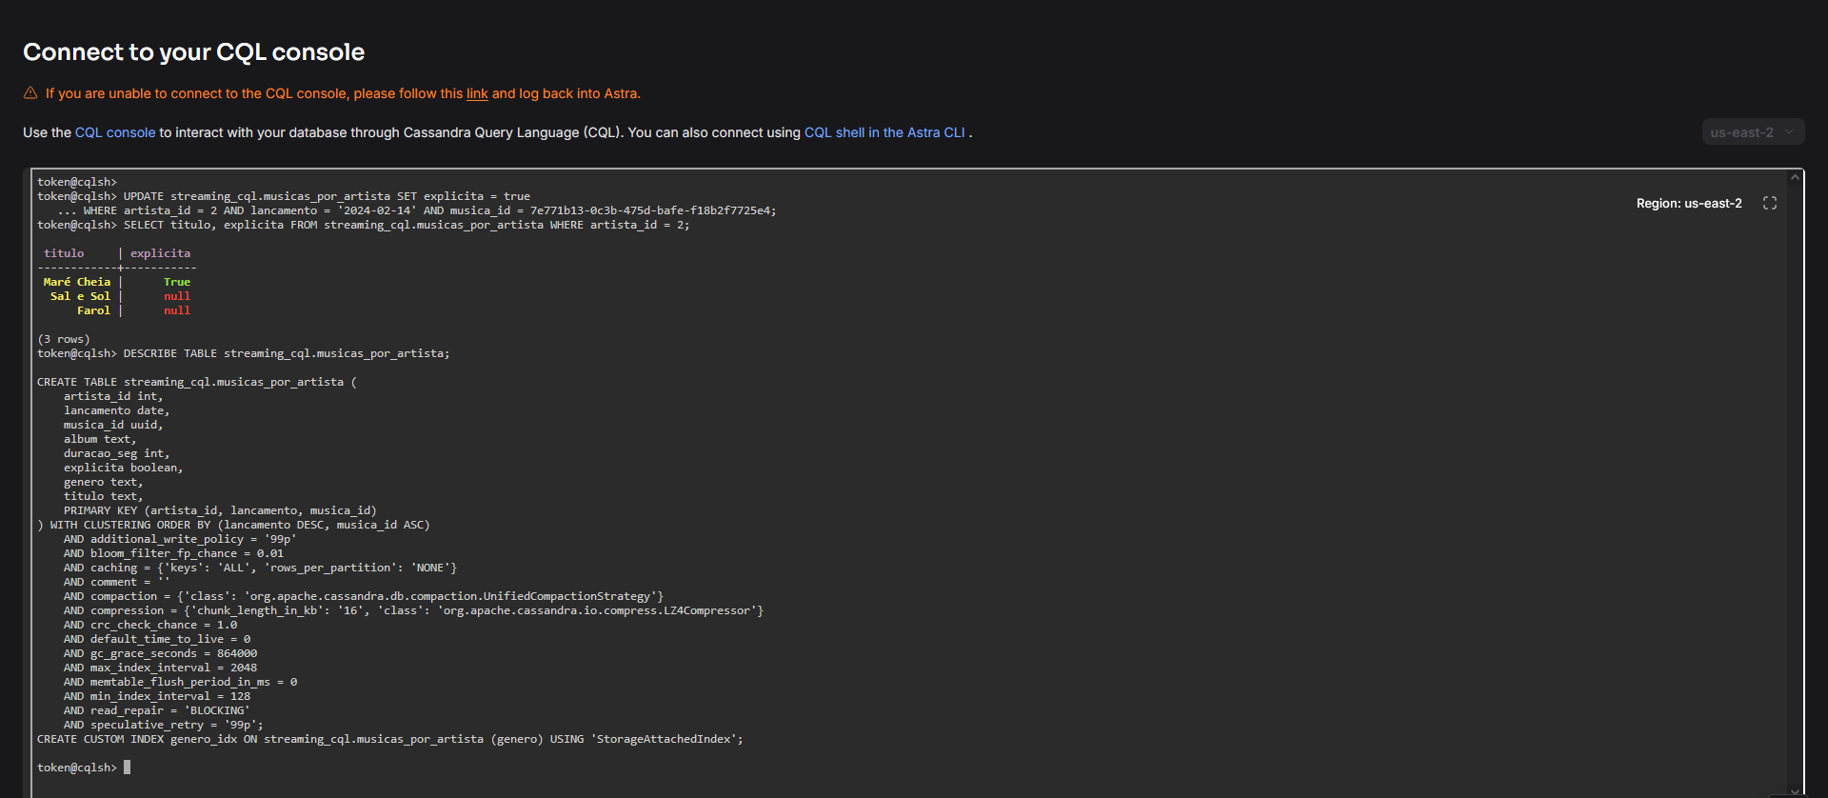
UPDATE marcando Maré Cheia como true, SELECT titulo e explicita, e DESCRIBE TABLE com a nova coluna.
Explicação: o ALTER TABLE só altera o esquema e não reescreve as linhas já gravadas. As linhas antigas (Sal e Sol e Farol) não têm valor armazenado para a coluna nova, então o Cassandra devolve null.

Parte D. Conceitos

Exercício 15: Questões conceituais
1. Partition key e clustering key. A partition key define em qual partição (e em quais nós) o dado fica e é obrigatória nas consultas. As clustering keys ordenam as linhas dentro da partição e permitem filtros de intervalo.
2. RF = 3. Significa que cada partição é replicada em 3 nós. Se um nó cair, as outras 2 réplicas continuam respondendo e, com consistência QUORUM (2 de 3), leituras e escritas seguem normalmente. O nó recupera o que perdeu quando volta.
3. Sem JOIN. Os dados ficam distribuídos entre muitos nós, e juntar tabelas entre partições seria lento e imprevisível. Por isso se modela por consulta, desnormalizando e duplicando dados, com uma tabela para cada consulta.
4. Supercoluna. No CQL atual ela é representada por colunas de clustering (o subnível vira parte da chave primária) ou por tipos definidos pelo usuário (UDT) e coleções.
5. Quando não usar Cassandra. (a) Quando há muitas consultas ad hoc, JOINs e agregações complexas; (b) quando se precisam de transações ACID fortes entre várias linhas, como em sistemas financeiros.

Parte E. Limpeza (opcional)
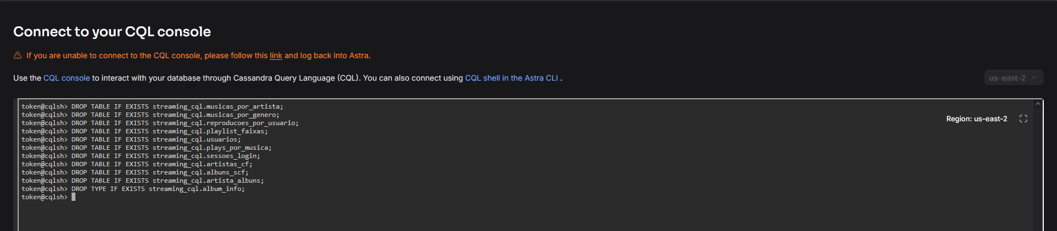
DROP TABLE IF EXISTS das tabelas e DROP TYPE IF EXISTS do tipo album_info. O keyspace streaming_cql permanece.

